05 сентября 2017г.
МБДОУ «ЦРР№29»
«Серебряная лира» в МБДОУ «ЦРР№29»
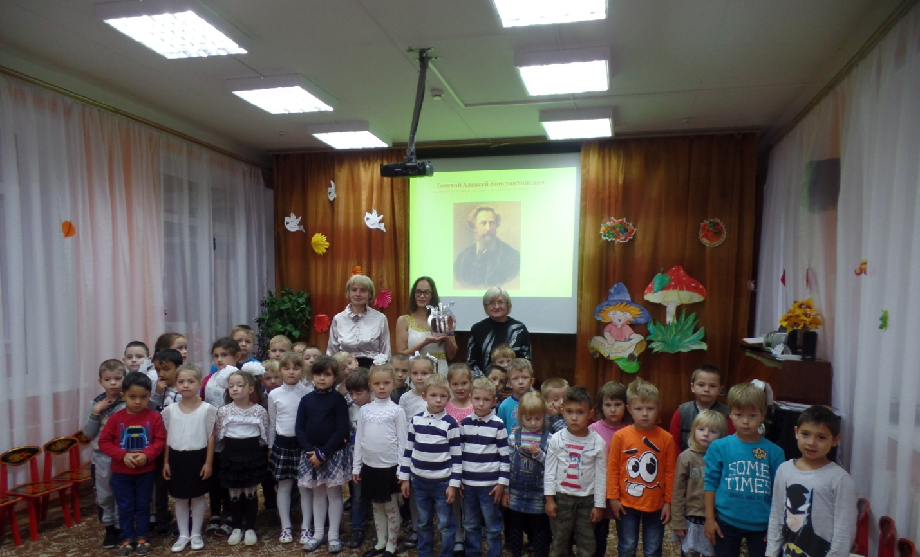
Сегодня в нашем садике прошел День поэзии «Серебряная лира», посвященный 200-летию со дня рождения А.К. Толстого. Дети читали стихи о природе и родном крае. Открыла праздник Муза с серебряной лирой. Творчество А. К. Толстого, проникнуто любовью к здоровой жизни, русской природе и родине. Лирические стихотворения А. К. Толстого отличаются простотой и задушевностью.


